“Γνωρίζω τους δεινόσαυρους»

Όνομα: .................................................................................

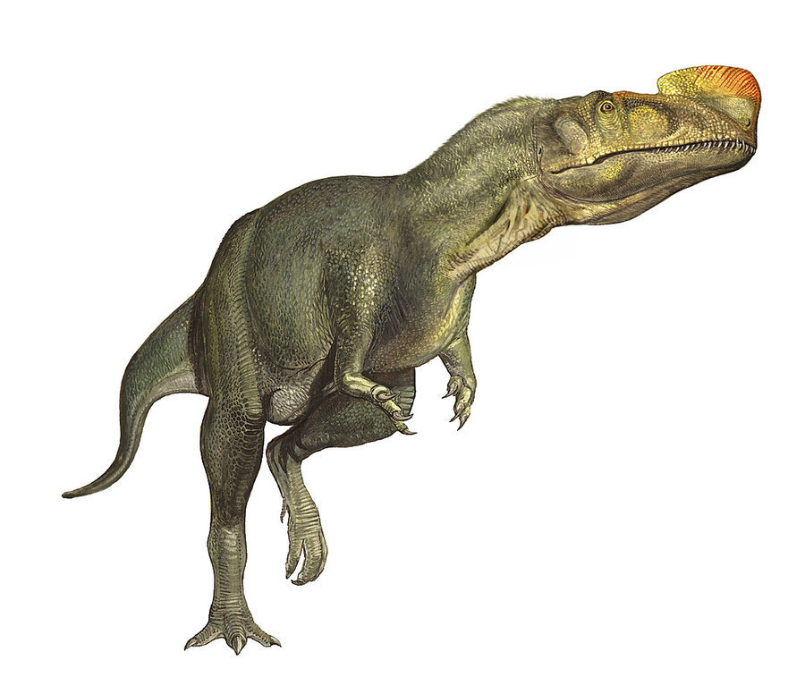
Εισαγωγή:
Μέσα από το σημερινό μάθημα, θα έχετε την ευκαιρία να «περπατήσετε» σε ένα εικονικό μουσείο δεινοσαύρων. Αρχικά θα πρέπει να ακολουθήσετε τις οδηγίες του δασκάλου και στη συνέχεια θα μπορέσετε να εξερευνήσετε το μουσείο και να συγκεντρώσετε και άλλες πληροφορίες.

Δραστηριότητα 1: Ανασκαφή (5 μονάδες)
Με τη βοήθεια του συνδέσμου http://paleobiology.si.edu/dinosaurs/interactives/dig/main.html
Θα πρέπει να κάνετε μόνοι σας μια ανασκαφή για να βρείτε ένα δεινόσαυρο. Στην άσκηση αυτή θα πρέπει να περιγράψετε τη διαδικασία ανασκαφής, μεταφοράς στο μουσείο και παρουσίασης των ευρημάτων σας (τι εργαλεία χρησιμοποιήσατε, τι κάνει κάθε εργαλείο κτλ)
........................................................................................................................................................................
........................................................................................................................................................................
........................................................................................................................................................................
........................................................................................................................................................................
........................................................................................................................................................................
........................................................................................................................................................................
........................................................................................................................................................................
........................................................................................................................................................................
........................................................................................................................................................................
........................................................................................................................................................................
........................................................................................................................................................................
........................................................................................................................................................................
........................................................................................................................................................................
........................................................................................................................................................................
........................................................................................................................................................................
........................................................................................................................................................................
........................................................................................................................................................................
........................................................................................................................................................................

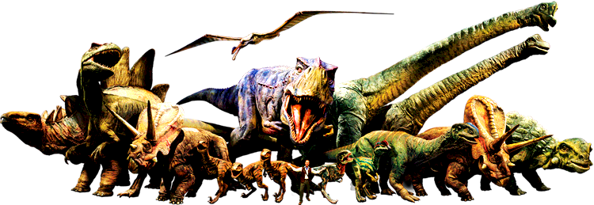
Δραστηριότητα 2: Εξερευνώ το μουσείο (5 μονάδες)
Με τη βοήθεια του συνδέσμου
http://museumvictoria.com.au/melbournemuseum/discoverycentre/dinosaur-walk/virtual-exhibition/
θα πρέπει να περπατήσετε στο μουσείο και να εντοπίσετε τους σκελετούς:
(α) δύο φυτοφάγων δεινοσαύρων
(β) δύο σαρκοφάγων δεινοσαύρων
(γ) ενός ιπτάμενου δεινόσαυρου
Αφού τους βρείτε, θα πρέπει να μελετήσετε το μέγεθος και τα χαρακτηριστικά τους και να γράψετε 4 διαφορές που είχαν τα δύο αυτά είδη:

Φυτοφάγοι | Σαρκοφάγοι

Δραστηριότητα 3: Ιπτάμενοι δεινόσαυροι (5 μονάδες)
Να σχεδιάσετε το σκελετό ενός ιπτάμενου δεινόσαυρου, όπως τον βλέπετε στο μουσείο

Δραστηριότητα 4: Το μουσείο (5 μονάδες)
Να γράψετε, με λίγα λόγια, τι σας άρεσε από το σημερινό μάθημα και ειδικά από το μουσείο
........................................................................................................................................................................
........................................................................................................................................................................
........................................................................................................................................................................
........................................................................................................................................................................
........................................................................................................................................................................
........................................................................................................................................................................
........................................................................................................................................................................
........................................................................................................................................................................

